**Instituto de gastronomía Mariano Moreno**

Alumno: Roger Alcivar

Fecha: 17/06/2019

Nivel: I Cocina

Existen Salsas

1. Frías
   1. Emulsiones Estables
      1. Mayonesa
      2. Holandesa
      3. Derivadas
         1. Salsa Inglesa
         2. Bragation
         3. Salsa Ravigote
         4. Remoulade
         5. Salsa Rusa
         6. Salsa Golf
   2. Emulsiones Inestables
      1. Vinagretas
      2. Aceites saborizados
2. Calientes
   1. Blancas y rubias
      1. Bechamel
      2. Velouté
      3. Roux
      4. Derivadas
         1. Aurora
         2. Mornay
         3. Nantura
         4. Soubisse
         5. Inglesa
   2. Oscuras
      1. Demi – Glase
      2. Tomate
      3. Española
      4. Derivadas
         1. Bigarrade
         2. Bordelaise
         3. Chasseur
         4. Estragón
         5. Oporto
         6. Zingara
3. Industriales
   1. Inglesa
   2. Soya
   3. Tabasco

**Aceites extracción y elaboración.**

**Destilación:**

Consiste en la extracción de las partículas aromáticas de las plantas utilizando vapor de agua. La planta no entra nunca en contacto con el agua hirviendo, y de esa forma se preservan sus principios activos. De la destilación pueden nacer dos tipos de aceites: aceites esenciales e hidrolatos o aguas florales.

Estos últimos son una mezcla creada por una cantidad de partículas aromáticas y el agua de la destilación.

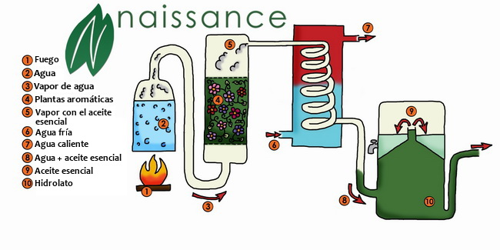

#### Prensado en frío:

Para la extracción de algunos aceites esenciales y la mayoría de los aceites portadores, las nueces y semillas de los frutos y la piel de los cítricos, se prefiere utilizar el método de la presión en frío.

En este proceso, el fruto queda reducido a una pasta, que será batida y finalmente prensada para obtener el máximo aceite posible. Es muy importante mantener la temperatura baja (entre 27º y 45º), durante todo el procedimiento, para que el aceite no pierda nada de su calidad ni propiedades.

#### Extracción con solventes:

Los aceites absolutos se extraen mediante un procedimiento que utiliza etanol. La planta se pone en contacto con el etanol, que extrae sus partículas aromáticas, después el solvente se evapora a temperatura ambiente o al vacío y se filtra para producir un aceite absoluto perfecto para la aromaterapia.

Este proceso da un aceite absoluto con la misma composición que los aceites esenciales, pero mucho más densos y concentrados.

**Tipos de aceites**

* Aceite de cacahuete
* Aceite de maíz
* Aceite de soja
* Aceite de girasol
* Aceite de coco
* Aceite de canola
* Aceite de argán
* Aceite de nuez
* Aceite de sésamo
* Aceite de linaza